Steel Europe
01.12.2016
Seite 1/4

Bei der Recyclingquote an der Spitze: Verpackungen aus Weißblech werden weiterhin zu über 90 Prozent umweltschonend verwertet

In Deutschland verbrauchte Weißblechverpackungen sind 2015 zu 90,7 Prozent stofflich verwertet worden. 92,9 Prozent sind es in Bezug auf die Verbrauchsmengen aus privaten Haushalten, die rund 85 Prozent des Gesamtaufkommens darstellen. Damit steht Verpackungsstahl (Weißblech) nach wie vor an der Spitze aller vergleichbaren Verpackungswerkstoffe. Dies besagen die neuesten Zahlen der „Recycling-Bilanz für Verpackungen“, die die Gesellschaft für Verpackungsmarktforschung (gvm) jetzt vorgelegt hat. Das neue Zahlenwerk, das „konsequent…zwischen stofflicher und energetischer Verwertung“ unterscheidet, belegt außerdem, dass Verpackungsstahl restlos stofflich verwertet wird, während die meisten anderen Verpackungsmaterialien teilweise erhebliche Anteile an energetischer Verwertung zeigen.

Gegenüber dem Vorjahr hat sich der deutsche Gesamtverbrauch von Verpackungsstahl um rund 3 Prozent auf aktuell 505.800 Tonnen erhöht. Dementsprechend stellt die erzielte Verwertungsquote praktisch eine Fortschreibung der Recyclingmengen des Vorjahres dar. Der Rückgang der Quote gegenüber dem Vorjahreswert um 2,4 Prozentpunkte ist zum Teil eine Folge der Neuberechnung von Verwertungsmengen aus den verschiedenen Sammlungssystemen und Erfassungsmethoden aufgrund der 7. Novelle der Verpackungsverordnung, die seit 2015 ihre Wirkung entfaltet. Die neugefasste Verordnung hat laut gvm zum Wegfall der Eigenrücknahme und zu einem Einbruch bei den Branchenlösungen gegenüber dem Vorjahr geführt. Anlass für die Novelle war ausdrücklich, dass „Schlupflöcher zeitnah geschlossen werden“, die sich in diesen Ausnahmebereichen der Verpackungsverordnung entwickelt hatten (PM 073/14 des BMUB vom 30.04.2014).

„Auch nach der Neujustierung der Berechnungsgrundlagen liegt die stoffliche Verwertung von Verpackungsstahl stabil über 90 Prozent“, hält Dr. Peter Biele, CEO von thyssenkrupp in Andernach, Deutschlands einzigen Produktionsstandort für Verpackungsstahl, fest. „Damit übersteigt unser Werkstoff die gesetzlich geforderte Schwelle von 70 Prozent Verwertungsquote beträchtlich. Wir begrüßen die politischen Bemühungen, ein Verpackungsgesetz vorzulegen, das die Kreislaufwirtschaft weiter stärkt.“

Biele, seit 1. Oktober 2016 verantwortlich für Packaging Steel, sieht als einen wesentlichen Grund für die nachhaltig hohe Verwertungsleistung das umfassende eigene Engagement des Stahlunternehmens für die Schließung des Wertstoffkreislaufs. „Wir nehmen die Produktverantwortung auch im Blick auf die weitere Wertschöpfungskette sehr ernst. Mit der Gründung der DWR – Deutsche Gesellschaft für Weißblechrecycling mbH und der maßgeblichen Beteiligung an der Non-Profit-Gesellschaft Kreislaufsystem Blechverpackungen Stahl GmbH (KBS) trägt thyssenkrupp aktiv zum Recycling sowohl privat verbrauchter Weißblechverpackungen als auch gewerblich anfallender Mengen bei und stellt eine fachgerechte, zielgenaue Rückführung in die Stahlproduktion sicher.“

Die magnetische Eigenschaft von Stahl erlaubt eine weitgehend sortenreine Separierung von Weißblechverpackungen in allen Sortierprozessen. „Wir begrüßen sehr die Funktion der Dualen Systeme bei der Sicherstellung einer flächendeckenden Sammlung und Rückführung von Verpackungen. Gleichwohl wird Verpackungsstahl auch in allen anderen Entsorgungssystemen zuverlässig identifiziert und geht nicht verloren“, erläutert DWR-Geschäftsführer Andreas Knein.

Über uns:
Im rheinland-pfälzischen Andernach produziert thyssenkrupp jährlich ca. 1,5 Millionen Tonnen Verpackungsstahl. An diesem weltgrößten Standort seiner Art wird Stahl aus der Produktion von thyssenkrupp auf extrem geringe Maße von bis zu 0,100 Millimeter Dicke gewalzt und mit Zinn beziehungsweise Chrom oberflächenveredelt. Nahezu die gesamte Produktion geht als Werkstoff an Verpackungsproduzenten in aller Welt. Neben Dosen für Lebensmittel und Tiernahrung werden aus Verpackungsstahl beispielsweise Getränke- und Aerosoldosen, Behälter für chemisch-technische Füllgüter sowie Kronkorken und Drehverschlüsse hergestellt. thyssenkrupp beschäftigt in Andernach rund 2.400 Mitarbeiter.

Anhang
Tabellen „Verpackungsverbrauch Weißblech“ und „Verwertungsquoten für Weißblechverpackungen (Quelle: GVM Gesellschaft für Verpackungsmarktforschung, Recycling-Bilanz für Verpackungen. Berichtsjahr 2015, 23. Ausgabe, Mainz, Oktober 2016, S. 57 - 63)

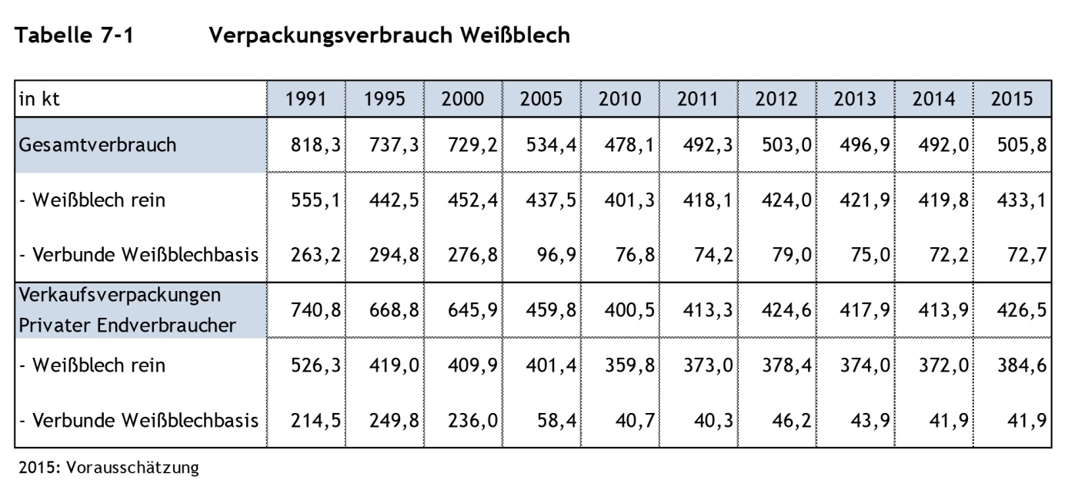

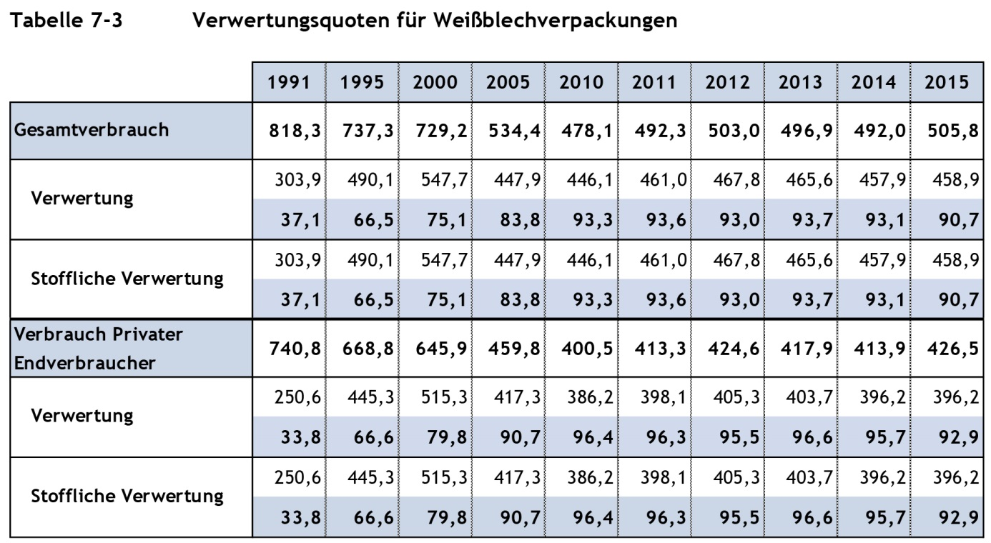

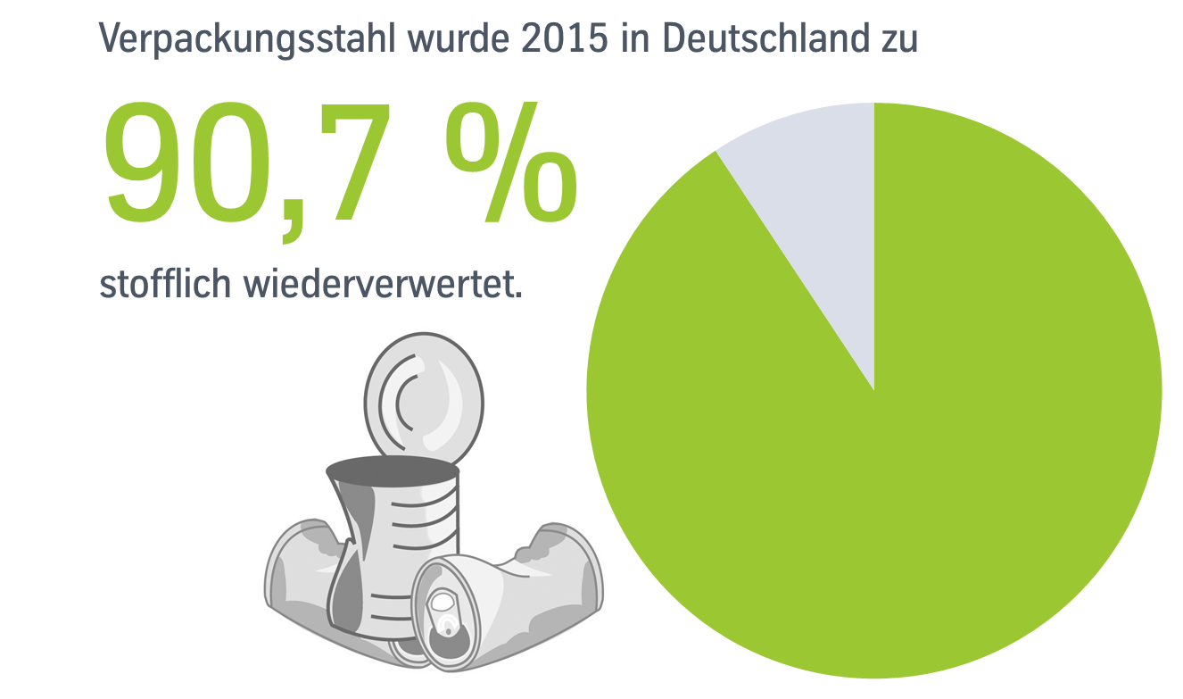

Ansprechpartner:
thyssenkrupp Steel Europe AG thyssenkrupp Rasselstein GmbH
Erik Walner Volker Lauterjung
Leiter Media Relations Leiter Kommunikation
T: +49 203 52 - 45130 T: +49 2632 3097 - 2875
erik.walner@thyssenkrupp.com volker.lauterjung@thyssenkrupp.com
www.thyssenkrupp-steel.com

Company blog: https://engineered.thyssenkrupp.com

